# 外呼名单区分优化需求文档

外呼专员申请名单时能够针对已呼名单（旧名单）和未呼名单（新名单）进行一个的区分申请，由机构管理员在进行任务创建的时候针对此项进行限制，外呼主管和机构管理员可在任务列表内查看已呼数和未呼数的剩余。

业务背景：

|  |  |  |  |  |  |
| --- | --- | --- | --- | --- | --- |
| **所属页面** | | 任务列表（机构页面） | | | |
| **页面入口** | | 机构管理员任务列表新增或编辑按钮 | | | |
| **页面出口** | | 右上角返回列表 | | | |
| **操作说明** | | | | | |
| **序号** | 名称 | | 说明（默认值、规则、数据需求） | **交互（跳转页面等）** | **异常逻辑** |
| 1 | 名单区分限制 | | 有已呼数和未呼数字段，用户可下拉选择（0-100%）做已呼数+未呼数=100%的联动，选择已呼数后未呼数自动显示不用手填，此项必填，可编辑更改。  系统根据此项的设置分配外呼专员的名单，若未呼数不足，多分配已呼数，若已呼数不足，多分配未呼数，已申请数量为主。 | 选择已呼数未呼数自动显示并置灰不能更改 | 已呼数选择后未呼数自动置灰显示不可更改，必填，不填点击提示“请填写名单区分限制”（执行操作为点击保存按钮），此操作可编辑更改，若未呼数不足，多分配已呼数，若已呼数不足，多分配未呼数，已申请数量为主。若总名单不足与之前一致 |

每天回收名单数量增加，在区分在外呼专员第二天申请新旧名单并没有什么限制，会造成新名单的浪费旧名单的无谓拨打

原型图如下：

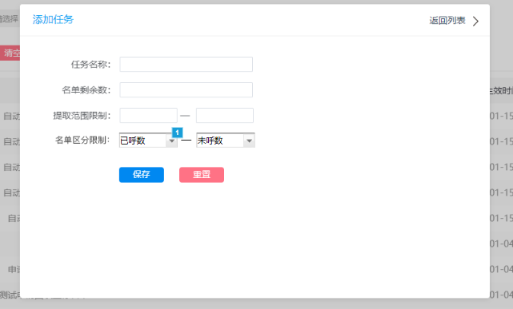

任务列表说明：

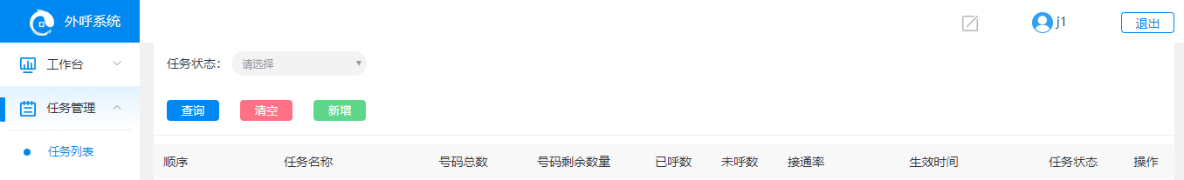

|  |  |  |  |  |  |
| --- | --- | --- | --- | --- | --- |
| **所属页面** | | 任务列表（机构和主管页面） | | | |
| **页面入口** | | 任务管理下的任务列表 | | | |
| **页面出口** | | 其他页面跳转 | | | |
| **操作说明** | | | | | |
| **序号** | 名称 | | 说明（默认值、规则、数据需求） | **交互（跳转页面等）** | **异常逻辑** |
| 1 | 号码总数 | | 号码总数为当前任务下的所有名单数，每次上传相加计算 |  | 上传名单数，包含回收名单和未回收名单 |
| 2 | 号码剩余量 | | 当前任务下的未申请的名单，每次回收和上传名单时会更改（新名单数+旧名单数） |  | 此任务下未申请的数量，新名单数+旧名单数 |
| 3 | 已呼数 | | 已呼数更改为当前任务内拨打过的名单申请剩余数（旧名单数） |  | 申请后的旧名单数实时显示 |
| 4 | 未呼数 | | 未呼数为当前任务内未拨打过的名单申请剩余数（新名单数） |  | 申请后的新名单数实时显示 |